**Лабораторна робота № 1**

**Тема.**  Класи та специфікатори доступу. Інкапсуляція. Константи

**Мета роботи.** Отримати базові знання про класи. Дослідити механізм інкапсуляції

**1 ВИМОГИ**

**1.1 Розробник**

Інформація про розробника:

* Кулик Данііл Ігорович
* НТУ “ХПІ” КІТ 102.8а
* Варіант 12

**1.2 Загальне завдання**

Для предметної галузі з табл. 1.2 розробити два класи:   
− клас, що відображає сутність «базового класу». При цьому, в даному класі повинно бути мінімум три числових поля (бажано, щоб   
одне з цих полів було унікальним ідентифікатором об’єкту);   
− клас, що має в собі динамічний масив об’єктів базового класу та має в собі методи додавання, видалення елементу, отримання елементу по індексу (або ідентифікатору), вивід усіх елементів на екран. Рекомендовані сигнатури методів:   
− додавання: void CList::addPhone(Phone& phone);   
− видалення: void CList::removePhone(int index);   
− отримання по індексу: 10 CPhone& CList::getPhone(int index);   
− вивід усіх елементів: void CList::showAll(); при цьому цей метод повинен викликати метод getPhone(index), щоб не було дублювання коду.  
   
 **1.3 Індивідуальне завдання**

В табл. 1.2 обрати прикладну галузь по варіанту у відповідності до номера у журналі групи.

|  |  |  |
| --- | --- | --- |
| **№** | **Прикладна галузь** | **Базовий клас** |
| **12** | **Література** | **Підручник** |

**2 ОПИС ПРОГРАМИ**

**2.1 Функціональне призначення**

За допомогою цієї програми можна створити масив об’єктів, додавати та видаляти об’єкти, виводити вміст масиву на екран та вивід об’єкта по індексу. Також у цій програмі реалізоване зручне меню спілкування з користувачем.

**2.2 Важливі фрагменти програми**

На рисунках №1 та №2 зображено діаграми класів

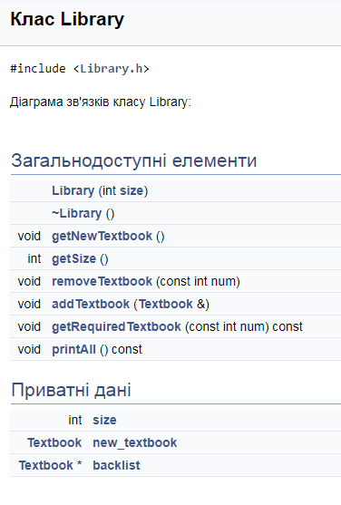 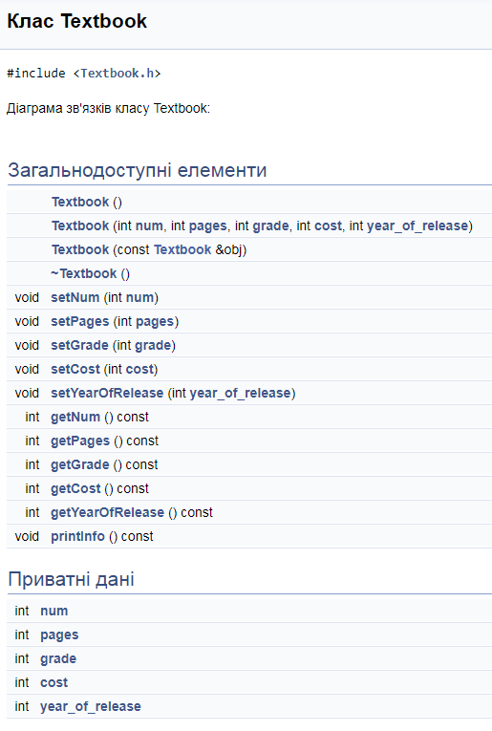

Рисунок №1 – діаграма класу Library, Рисунок №2 – діаграма класу Textbook

Методи класу Textbook:

– Textbook() - Конструктор за замовчуванням ;

– Textbook(int num, int pages, int grade, int cost, int year_of_release) – конструктор з параметрами;  
  
– Textbook(const Textbook &obj) – конструктор копіювання ;   
  
– void printInfo()const – метод для виведення на екран інформації про об’єкт;  
  
– void setNum(int num) – заповнення поля Textbook:: num (інші методи set   
роблять теж саме, але з іншими полями);  
  
– int getNum()const – читання значення поля num (інші методи get роблять теж саме, але з іншими полями).  
  
  
Методи класу Library:

– Library(int size) - конструктор з параметрами;

– void getNewTextbook() - метод для виведення на екран інформації про – новостворений об’єкт;  
  
– void getSize() - метод для читання значення поля size;

– void removeTextbook(const int num) - метод створений для видалення об'єкта з масиву;

– void addTextbook(Textbook &) - метод створений, щоб додати об'єкт в масив;

– void printAll ()const - метод створений для виведення всіх елементів масиву на екран;

– void getRequiredTextbook(const int num) const - метод створений для виведення одного елемента за індексом з масиву.

**3 ВАРІАНТИ ВИКОРИСТАННЯ**

Програма може буди використана для створення масиву об’єктів. Програма має методи додавання, видалення об’єктів, вивід об’єкта по індексу з масиву та усіх об’єктів на екран. Меню робить роботу з цією програмою зручною.

1.Меню спілкування з користувачем зображено на рисунку №3

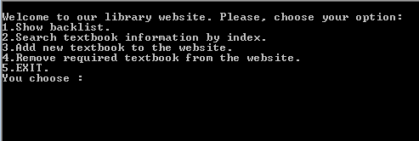

Рисунок №3 – меню спілкування з користувачем

2.Результат виводу об’єктів масиву на екран зображено на рисунку №4

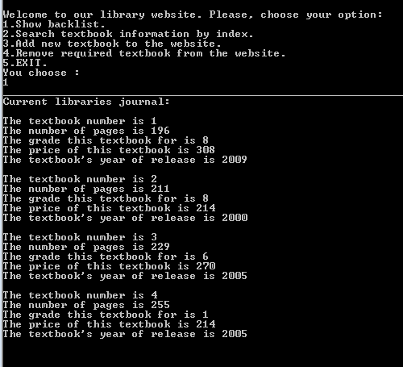  
 Рисунок №4 - результат виводу об’єктів масиву на екран  
  
  
  
  
  
  
  
  
3.Результат видалення об’єкта за номером 2 з масиву зображено на рисунку №5  
  
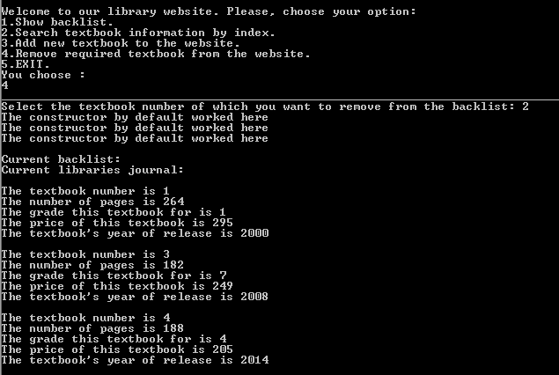  
 Рисунок 5 – результат виводу об’єктів масиву на екран після видалення одного з них

***ВИСНОВКИ***

В інтегрованому середовищі VisualStudio розроблена програма мовою С++. Засоби налагодження дозволяють за допомогою меню спілкування створити масив об’єктів та змінювати його за допомогою методів класів.